Primary School Alfredo Gomes
Principal: Ivania Nora
Pedagogical Advisor: Simone Carl
Secretary: Tania D’Ávila
Teacher: Giovani Cavalheiro
Grade:3rd .

Monte o mês do seu birthday em inglês e complete a frase:
MY BIRTHDAY IS ON _____________________________.
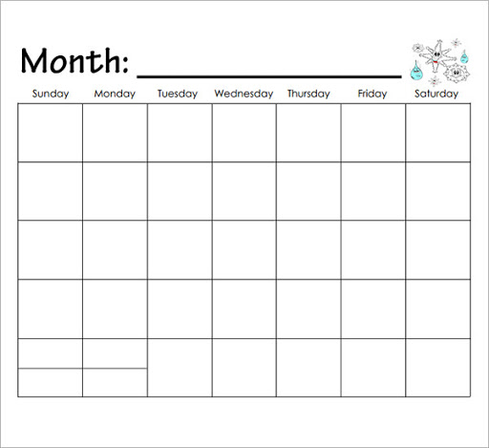
P.S.: Cuide em que dia da semana o mês do seu aniversário começa.

